# Download

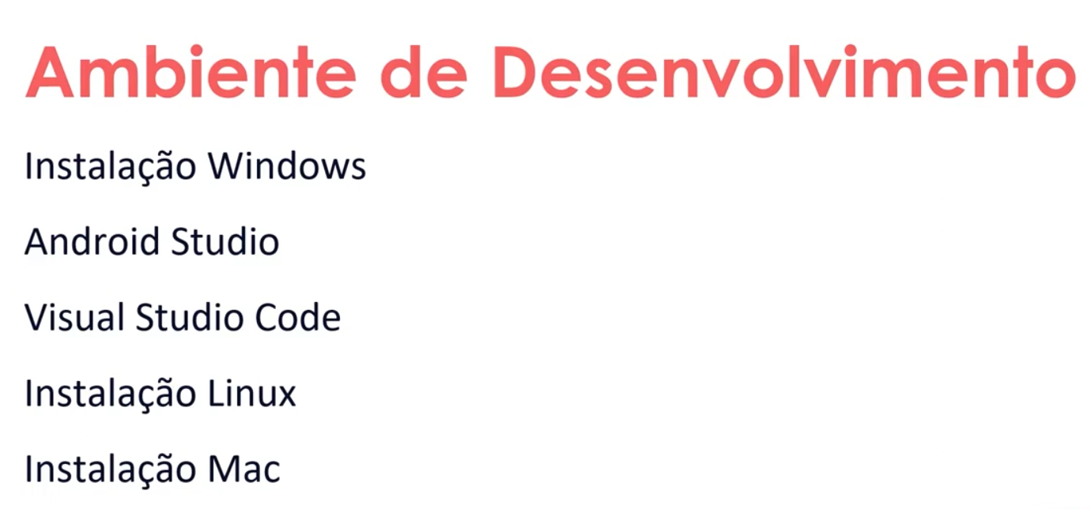

Estamos na página e temos o link

[Criar aplicativos da área de trabalho do Windows | Tremulação](https://docs.flutter.dev/get-started/install/windows/desktop)

Também podemos clonar

Estamos fazendo o download direto pelo link do git.

git clone https://github.com/flutter/flutter.git -b stable

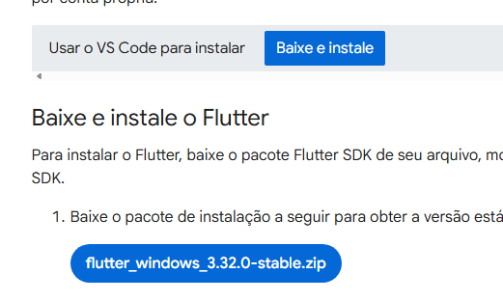

# Instalação

Após baixar o flutter com o git.

Podemos acessar a pasta flutter com o CMD

E ir até a pasta flutter/bin/flutter

Aí ele começa a fazer o download do SDK

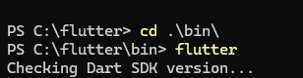

# Variáveis de ambiente

Precisamos colocar as variáveis de ambiente para a pasta do flutter

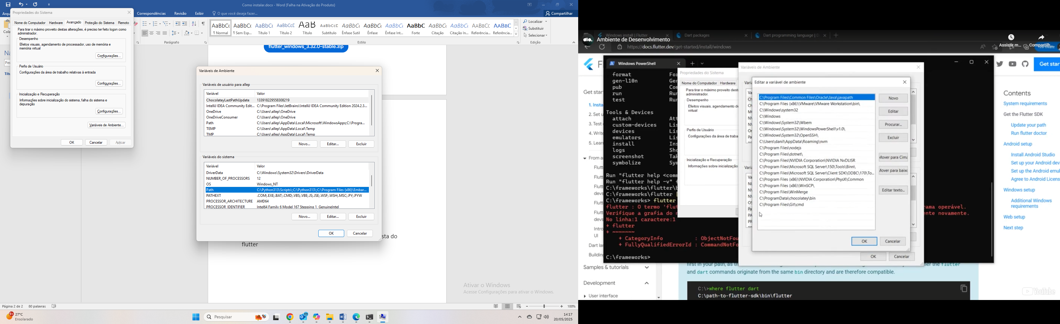

Vamos em variáveis de ambiente

Variáveis do ambiente

Path

La vamos adicionar o caminho do flutter

C:\flutter\bin

Após isso podemos usar os comandos flutter no CMD

# Verificar o flutter

Flutter doctor

Aqui ele vai fazer um sumario dizendo tudo que está certo ou errado na sua máquina.

## Indicado instalar o Android Studio

.....

Instalação do emulador do Android Studio

Podemos usar nosso celular como emulador, ou instalar um do android studio.

## Instalação no visual studio code

Instalamos o plugin Flutter e Dart

